שות נושא מס 1- רקע להכרזת המדינה
שאלה 1 – שאלת ידע פשוטה
הצג שתי נקודות מתוך החלטה 181 של האו"ם.
שאלה 2 – שאלת ידע פשוטה
הסבר מדוע הוכרזה ירושלים כעיר בינלאומית בהחלטה 181 של האו"ם, ולא נכללה בשטח המדינה היהודית או המדינה הערבית.

שות נושא מס 2- הכרזת המדינה

שאלה 6 – שאלת אירוע כפול (שאלה 1, בגרות קיץ תשע"ז)
קהילה יהודית באחת מארצות אירופה יזמה מבצע שבו הוטסו לארץ עשרות רופאי עיניים יהודים. הם התנדבו לבדוק את הראייה של אלפי קשישים וניצולי שואה, ולהעניק משקפיים במימונה של קהילה זו למי שצריך. הרופאים הסבירו כי מבצע זה הוא ביטוי למחויבותה של הקהילה היהודית בחוץ לארץ כלפי אזרחי ישראל, וכי בכך הם מממשים את הכתוב בהכרזת העצמאות.
אחד הקשישים שקיבל משקפיים פרסם בעיתון מכתב ובו בירך על היוזמה של הקהילה אך גם הביע ביקורת. במכתבו טען כי זהו תפקידה של המדינה לפעול למען האוכלוסייה. לדעתו על הממשלה להקצות תקציבים ומשאבים לתכניות רווחה ובריאות עבור אוכלוסיות נזקקות, כדי שלא יצטרכו להסתמך על תרומות.
- ציין והצג את הפנייה, מבין הפניות לגורמים שונים בהכרזת העצמאות, שמתממשת בקטע. הסבר כיצד מימוש פנייה זו בא לידי ביטוי בקטע.

שאלה 1 – שאלת מאמר (שאלה 15, בגרות קיץ תשע"ח)
הצג את הפנייה בהכרזת העצמאות לערבים תושבי מדינת ישראל.
הסבר כיצד פנייה זו באה לידי ביטוי בקטע.
(הערה: המאמר לא מופיע כאן כדי לחסוך מקום. נא לפתוח את בחינת הבגרות שמופיעה כאן באתר - בתחתית רשימת הפרקים).

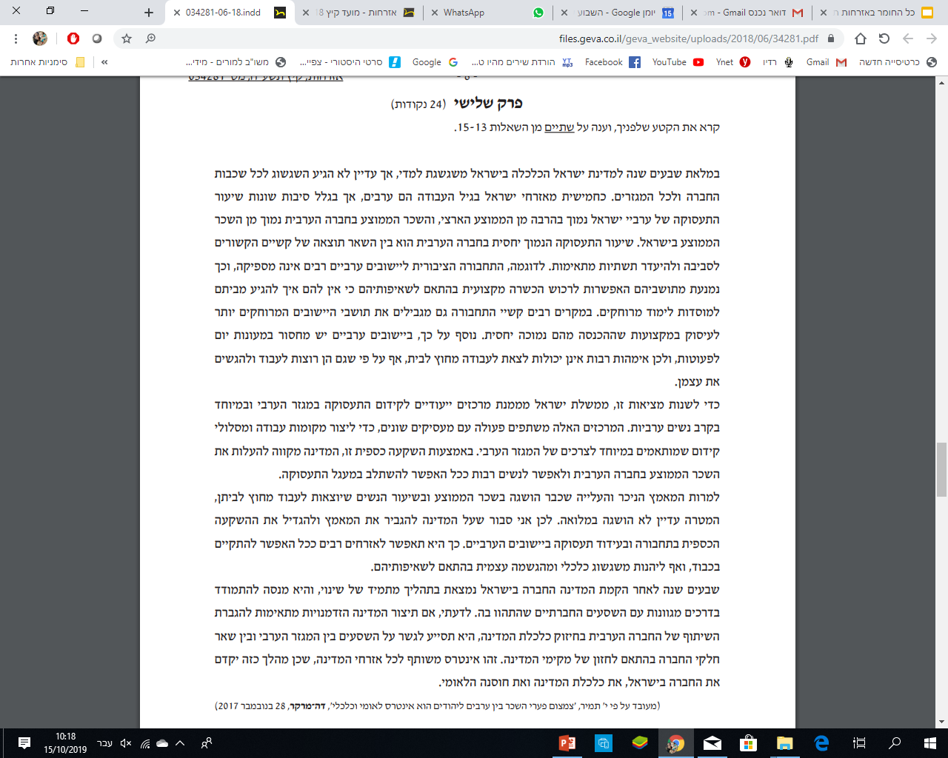

שאלה 2 – שאלת ידע פשוטה
הבא שתי דוגמאות ממגילת העצמאות המבטאות מחויבות לאופי היהודי של מדינת ישראל.
שאלה 3 – שאלת ידע פשוטה
הבא שתי דוגמאות ממגילת העצמאות המבטאות מחויבות לאופי הדמוקרטי של מדינת ישראל.
שאלה 4 – שאלת ידע פשוטה
הבא שני ביטויים מתוך מגילת העצמאות המבטאים מחויבות לאזרחיה הלא-יהודים של מדינת ישראל.
שאלה 5 – שאלת ידע מורכבת
הצג את המושג בג"צ. הסבר כיצד בג"צ יכול לממש את העקרונות המופיעים במגילת העצמאות

- הבא שתי הצדקות להקמת מדינת ישראל עפ"י מגילת העצמאות. הצדקה אחת בינלאומית והצדקה אחת היסטורית.
- הצג את ההצדקה הטבעית ואת ההצדקה ההיסטורית להקמת מדינת ישראל כמדינת לאום עפ"י מגילת העצמאות.

- בשנה האחרונה משרד החוץ החל לפתח קשרים חדשים עם מדינות שעד עכשיו נחשבו למדינות עויינות לישראל, כמו צ'אד באפריקה. אפילו מדינות מוסלמיות באיזור, כמו ערב הסעודית ותוניס נכנסו לרשימת משרד החוץ בהתחזקות היחסים.
ראש הממשלה ושר החוץ נשא נאום בו הסביר כי מדינת ישראל מחויבת לקידום המזרח התיכון וליצירת קשרים עם מדינות כמו סעודיה והנסיכויות האמיריות במפרץ הפרסי והוא מאמין כי עם הזמן יתחיל שיתוף פעולה קרוב והדוק עוד יותר.
ציין והצג את סוג הפנייה במגילת העצמאות אותה מממש ראש הממשלה ושר החוץ. הסבר כיצד סוג פנייה זה בא לידי ביטוי בקטע.

